

Métodos Desenvolvidos de Software

**Magellan’s Race - 500 years**

Turno P6

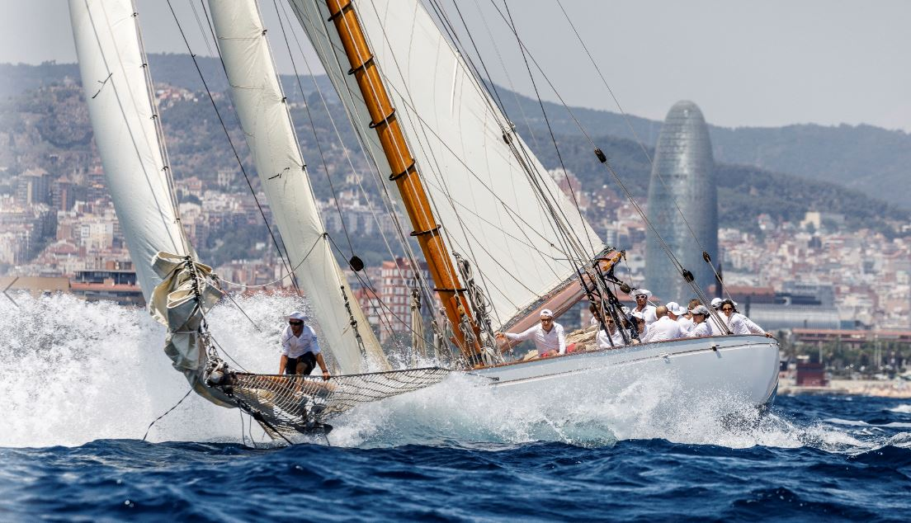Ana Catarina Gralha de Almeida

Henrique Ribeiro, 52765 Ronaldo Abreu, 53371

Rodrigo Sales, 52858 Teresa Monteiro, 52597

Ano Letivo 2019/2020

**Índice**

Introdução 3

Interpretação do trabalho 4

Use Case Diagrama 5

Use Case Especificações 6

Regras de gestão da corrida 6

Logística 8

Monitorização 12

Comunicações 14

Use case escolhido por nós 16

Análise 18

Diagramas Atividades 18

Regras de gestão da corrida 18

Logística 19

Monitorização 20

Comunicações 21

Use case escolhido por nós 22

Diagrama de Classes 23

# **Introdução**

Numa primeira fase deste trabalho, vamos modelar o sistema Magellan’s Race que suporta as atividades de celebração dos seus 500 anos. Sistema este que, através do que nos é dado nas aulas de Métodos de Desenvolvimento de Software, descreve alguns dos momentos de atividades que decorrerão durante a corrida, desde o momento de partida até ao final.

Assim, este relatório contém use cases diagram, que nos mostra quais atores e use cases vamos ter e a forma como se relacionam. Vamos ter também especificações de alguns use cases, onde os iremos detalhar.

Para além disso, teremos os diagramas de atividades que refletem as ações de cada ator e use cases e finalmente, um diagrama de classes que nos mostram as ligações entre as classes do sistema.

# **Interpretação do trabalho**

Decorrente da nossa interpretação do enunciado, consideramos algumas interpretações de modo a resolver algumas ambiguidades, tais como:

* Os Organizadores da Corrida (RO) são diferentes da Organização.
* O Use Case da Organização “Recebe imagens e vídeos do OBR” inclui poder aceder a todas as câmaras em tempo real (permite detetar uma emergência e consequentemente alertar o Skipper).
* Consideramos que a “Race Management” é a Organização.
* Antes do evento começar cada equipa já tem o Skipper escolhido.
* Definimos que o blackout dura um dia.
* O ambiente é característico e percetível de uma emergência quando o blackout é desencadeado.
* O membro da equipa de suporte monitoriza o barco, mas não é este que faz o alerta ao Sistema. (O Skipper é que o faz).

**Use Case Diagrama**

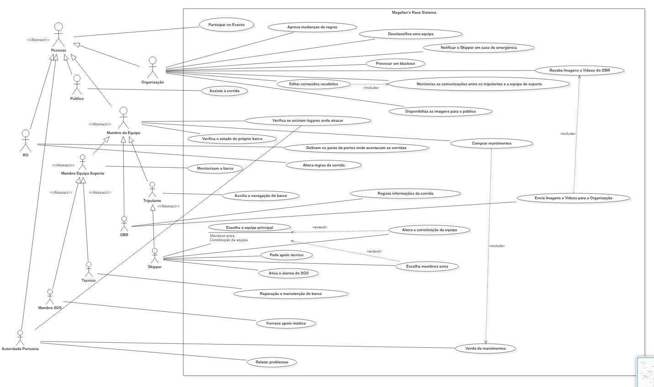

**Use Case Especificações**

**Regras de gestão da corrida**

|  |
| --- |
| **Nome:** Definem os pares de portos onde acontecem as corridas |
| **Id:** 1 |
| **Descrição:** O RO define em que portos a corrida é passa |
| **Atores:**  Principais**:** RO  Secundário: Nenhum |
| **Pré-Condições:**  - Sistema notifica lista de portos disponíveis |
| **Cenário Principal:**   1. O use case começa quando o RO recebe a notificação da lista de portos disponíveis. 2. O RO pede a lista de portos disponíveis ao Sistema. 3. Sistema devolve a lista de portos disponíveis. 4. O RO recebe a lista de portos disponíveis. 5. O RO verifica a lista de portos disponíveis. 6. O RO define os locais que vão ser escolhidos. 7. O RO registas as regiões mais exigentes. 8. O RO guarda todas essas informações. 9. O RO notifica o sistema e o use case acaba. |
| **Cenário Alternativo:**   1. Não há regiões exigentes. 2. A lista de portos disponíveis é demasiado curta. |
| **Pós Condições:**   1. Sistema guarda as informações dos portos. |

|  |
| --- |
| **Cenários Alternativo:** Não há regiões exigentes. |
| **Id:** 1.1 |
| **Descrição:** Não há regiões onde os caminhos são difíceis. |
| **Atores Principais:** RO |
| **Atores secundários:** Nenhum |
| **Pré- condições :** Sistema notifica lista de portos. |
| **Cenário alternativo:**   1. Cenário alternativo começa a partir do passo 3 do cenário principal. 2. O RO verifica que não há regiões exigentes. 3. O cenário alternativo retoma ao cenário principal no passo 5 |
| **Pós- condições:** Sistema é notificado da lista de portos. |

|  |
| --- |
| **Cenários Alternativo:** A lista de portos disponíveis é demasiado curta. |
| **Id:** 1.2 |
| **Descrição:** A lista de portos disponíveis é demasiado curta para a corrida decorrer com segurança. |
| **Atores Principais:** RO |
| **Atores secundários:** Nenhum |
| **Pré-condições :** Sistema notifica lista de portos disponíveis. |
| **Cenário alternativo:**   1. Cenário alternativo começa a partir do passo 2 do cenário principal. 2. O RO verifica que não há muitos portos. 3. O RO determina que não é seguro decorrer a corrida. 4. O RO notifica o sistema e o use case acaba. |
| **Pós- condições:** Sistema é notificado da lista de portos. |

**Logística**

|  |
| --- |
| **Nome:** Escolhe a equipa principal |
| **Id:** 2 |
| **Descrição:** Selecionar quem fará parte da equipa inicialmente. |
| **Atores:**  Principais**:** Skipper  Secundário: Nenhum |
| **Pré-Condições:**  - O Sistema notifica o Skipper de uma lista de candidatos |
| **Cenário Principal:**   1. O use case começa quando o Skipper recebe a notificação da lista de candidatos 2. O Skipper pede ao sistema a lista. 3. O Sistema devolve a lista de candidatos 4. O Skipper recebe a lista de candidatos do Sistema 5. O Skipper escolhe a equipa 6. O Skipper guarda o resultado da equipa principal no Sistema 7. Se o Skipper perguntar ao sistema    1. Se se aproxima um caminho exigente       1. Se o sistema responder          1. Sim, então o Skipper pode então extender o número de membros da equipa             1. Ponto de extensão (Escolhe membros extra)          2. Não, então não extende o número de membros da equipa e use case acaba, mas parcialmente    2. Se aproxima se um porto       1. Se o Sistema responder          1. Sim, O Skipper pode alterar a constituição da equipa             1. Ponto de extensão (Altera a constituição da equipa)          2. Não, então não altera membros da equipa e o use case acaba, mas parcialmente 8. Senão, O Skipper Guarda a equipa final e o use case acaba. |
| **Cenário Alternativo:**   1. Distinção da equipa ser mista ou só de um género. 2. Não existe membros suficientes para formar uma equipa |
| **Pós Condições:**   1. A equipa é guardada no Sistema |

|  |
| --- |
| **Nome:** Altera constituição da equipa |
| **Id:** 3 |
| **Descrição:** Skipper altera membros a tripulação |
| **Atores:**  Principais**:** Skipper  Secundário: Nenhum |
| **Pré-Condições:**  - Sistema notifica a chegada a um porto |
| **Cenário Principal:**   1. O use case começa a partir do passo 7.2.1.1.1 do cenário principal do use case escolhe a equipa principal    1. Skipper troca alguns membros da equipa 2. Skipper guarda alteração da equipa no Sistema. |
| **Cenário Alternativo:**   1. Nenhuma |
| **Pós Condições:**   1. Skipper regista a equipa no Sistema. |

|  |
| --- |
| **Nome:** Escolhe membros extra |
| **Id:** 4 |
| **Descrição:** Skipper acrescenta à equipa novos membros da tripulação |
| **Atores:**  Principais**:** Skipper  Secundário: Nenhum |
| **Pré-Condições:**  - Sistema notifica que o futuro caminho é muito exigente e chegada a um porto |
| **Cenário Principal:**   1. O use case começa no passo 7.1.1.1.1 do cenário principal do use case escolhe a equipa principal    1. Caso a equipa é para ser composta por 7 homens.    2. O Skipper acrescentar uma ou duas mulheres 2. Caso a equipa é para ser composta por 7 mulheres:    1. O Skipper acrescentar um ou dois homens 3. Caso a equipa é para ser composta por 5 homens:    1. O Skipper acrescentar à equipa 5 mulheres. 4. Caso a equipa seja formada por 5 mulheres:    1. O Skipper acrescenta à equipa 5 homens. 5. Skipper guarda a alteração da equipa no Sistema. |
| **Cenário alternativo:**   1. Nenhuma |
| **Pós Condições:**   1. Skipper regista a equipa no Sistema. |

|  |
| --- |
| **Cenários Alternativo:** Não há membros suficientes para formar uma equipa |
| **Id:** 2.1 |
| **Descrição:** Falta de membros para formação de uma equipa |
| **Atores Principais:** Skipper |
| **Atores secundários:** Nenhum |
| **Pré-condições:** Nenhuma |
| **Cenário alternativo:**   1. Use case começa depois do passo 4 do cenário principal 2. O Skipper verifica o número de candidatos. 3. Se forem poucos:    1. O Skipper notifica o Sistema e o use case acaba 4. Se forem suficientes:    1. O cenário alternativo retoma ao passo 5 do cenário principal. |
| **Pós- condições:** Nenhuma |

|  |
| --- |
| **Cenários Alternativo:** Distinção da equipa ser mista ou só de um género. |
| **Id:** 2.2 |
| **Descrição:** Distingue a constituição da equipa se é mista ou de um género apenas |
| **Atores Principais:** Skipper |
| **Atores secundários:** Nenhum |
| **Pré-condições:**  - Sistema notifica que o futuro caminho é muito exigente e chegada a um porto |
| **Cenário alternativo:**   1. O cenário alternativo começa no passo 5 do Cenário Principal 2. Caso a equipa seja formada por um género:    1. Se a equipa seja formada por mulheres       1. O Skipper escolhe 10 mulheres    2. Se a equipa seja por homens       1. O Skipper escolhe 6 homens 3. Caso a equipa seja mista:    1. O Skipper escolhe 4/5 homens e 4/5 mulheres 4. O cenário alternativo retoma no passo 6 do Cenário Principa. |
| **Pós- condições:** Nenhuma |

**Monitorização**

|  |
| --- |
| **Nome:** Provocar um blackout |
| **Id:**5 |
| **Descrição:** A organização provoca um blackout. |
| **Atores:**  Principais**:** Membro da Equipa  Secundário: Organização |
| **Pré-Condições:**  - A segurança dos participantes está em risco.  - Não está a decorrer um Blackout. |
| **Cenário Principal:**   1. O use case começa quando membros de uma equipa notificam o sistema de que se encontram em risco 2. O sistema notifica a organização de que os membros de uma equipa se encontram em risco. 3. A organização é notificada do acontecimento. 4. A organização reúne-se para discutir sobre a melhor maneira de resolver o assunto. 5. A organização decide se se justifica o blackout. 6. Se a organização decide que não se justifica blackout.   6.1. A organização chama através do sistema uma equipa de suporte para resolver o problema.  6.2 O sistema notifica a equipa de suporte.  6.3 A equipa de suporte é notificada.  6.4 A equipa de suporte chega ao local.  6.5 A equipa de suporte resolve o problema e o use case acaba.   1. Se a organização decide que se justifica o blackout.   7.1 A organização utiliza o sistema para notificar todas as equipas de que vai ser provocado um blackout.  7.2 O sistema notifica todas as equipas de que vai ser provocado um blackout.   1. A organização carrega no botão do sistema que desencadeia o blackout. 2. O sistema desencadeia o blackout e o use case acaba. |
| **Cenários alternativos:**   1. O alarme foi acionado sem querer. 2. A emissão do blackout falhou. |
| **Pós Condições:**   1. O Sistema mantém o blackout ativo durante um dia. 2. O Sistema suspende todas as atividades do evento durante o blackout. |

|  |
| --- |
| **Cenários Alternativo:** O alarme foi acionado sem querer. |
| **Id:** 5.1 |
| **Descrição:** Um membro da organização ativa o alarme sem querer. |
| **Atores Principais:** Organização |
| **Atores secundários:** Nenhum |
| **Pré-condições:** Nenhuma |
| **Cenário alternativo:**   1. O cenário alternativo começa em qualquer altura do cenário principal. 2. O membro da organização sem querer carrega no botão do sistema que provoca o blackout. 3. O sistema desencadeia o blackout. 4. O membro da organização desliga imediatamente o botão do sistema que desencadeou o blackout. 5. O sistema cancela o blackout. 6. O membro da organização utiliza o sistema para notificar todas as equipas de que o alarme foi acionado sem querer. 7. O sistema notifica o sucedido. 8. O sistema suspende as atividades durante 10 minutos. 9. O sistema retoma as atividades do ponto em que se encontravam. |
| **Pós- condições:** O sistema não regista o blackout. |

|  |
| --- |
| **Cenários Alternativo:** A emissão do blackout falhou. |
| **Id:** 5.2 |
| **Descrição:** A emissão do blackout falha. |
| **Atores Principais:** Organização |
| **Atores secundários:** Membro da equipa de suporte |
| **Pré-condições:** O botão do sistema sofreu um bug. |
| **Cenário alternativo:**   1. O cenário alternativo começa depois do passo 8 do cenário principal. 2. A organização percebe que o sistema não desencadeia o blackout (percetível pelo ambiente em volta). 3. A organização chama rapidamente um membro da equipa de suporte através do sistema. 4. O sistema notifica o membro da equipa de suporte. 5. O membro da equipa de suporte é notificado. 6. O membro da equipa de suporte chega ao local do problema. 7. O membro da equipa de suporte resolve o problema. 8. Retoma o passo 9 do cenário principal. |
| **Pós- condições:** Blackout registado no sistema. |
|  |

**Comunicação**

|  |
| --- |
| **Nome:** Fornece Apoio Médico |
| **Id:**6 |
| **Descrição:** A equipa SOS oferece apoio médico aos membros da equipa. |
| **Atores:**  Principais**:** Membro SOS  Secundário: Skipper |
| **Pré-Condições:**  - O skipper pede o apoio médico através do sistema. |
| **Cenário Principal:**   * 1. O use case começa quando o Membro SOS é notificado pelo Sistema.   2. O Membro SOS solicita informação da emergência ao Sistema.   3. O Sistema solicita informação ao Skipper.   4. O Skipper entrega a informação ao Sistema.   5. O Sistema entrega informação ao Membro SOS.   6. O Membro SOS recebe e analisa a informação.   7. Caso o Membro SOS concluir que é necessária sua presença imediata no local de emergência.   7.1. De acordo com as informações o Membro SOS escolhe o seu inventário a transportar.  7.2 O Membro SOS solicita transporte ao Sistema.  7.3 O Sistema concede transporte ao Membro SOS.  7.4 O Membro SOS dirige-se ao local de emergência.  7.5 Caso o Membro SOS decida que é necessário transportar a vítima para o hospital mais próximo.   * + 1. O Membro SOS solicita transporte ao Sistema.   7.5.2 O Sistema concede o transporte.  7.5.3 O use case acaba quando a vítima é transportada para o hospital.    7.6 Caso contrário o use case acaba quando o Membro SOS socorre a vítima no local.  8. Caso contrário entrega instruções de como resolver a emergência ao Sistema.  9. O use case acaba quando o Sistema entrega as instruções ao skipper e a emergência é resolvida. |
| **Cenários alternativos:**   1. Transporte indisponível. 2. Falsa emergência. |
| **Pós Condições:**   1. O Sistema regista a emergência como resolvida. |

|  |
| --- |
| **Cenários Alternativo:** Falsa Emergência |
| **Id:** 6.1 |
| **Descrição:** O Membro SOS decide que é uma falsa emergência |
| **Atores Principais:** Membro SOS |
| **Atores secundários:** Membro da equipa |
| **Pré-condições:** O Membro SOS ser notificado |
| **Cenário alternativo:**   1. O cenário alternativo começa no passo 6 do cenário principal. 2. O membro SOS informa o Sistema da falsa emergência. 3. O use case acaba quando o Sistema declara falsa emergência. |
| **Pós- condições:** Nenhuma. |

|  |
| --- |
| **Cenários Alternativo:** Transporte Indisponível |
| **Id:** 6.2 |
| **Descrição:** O Membro SOS solicita transporte quando este está indisponível |
| **Atores Principais:** Membro SOS |
| **Atores secundários:** Nenhum |
| **Pré-condições:** O transporte está indisponível. |
| **Cenário alternativo:**   1. O cenário alternativo começa nos passos 7.5.2 e 7.3 do cenário principal. 2. O use case acaba quando o transporte fica disponível e é atribuído. |
| **Pós- condições:** O transporte ficou disponível. |

**Use case escolhido por nós**

|  |
| --- |
| **Nome:** Assiste a corrida |
| **Id:** 7 |
| **Descrição:** Acompanha a corrida |
| **Atores:**  Principais**:** Público  Secundário: Organização |
| **Pré-Condições:**  - O Sistema possui as imagens ao Público |
| **Cenário Principal:**   1. O use case começa quando o Sistema disponibiliza as imagens 2. O Público acede às imagens, que estão no Sistema, através de um meio de comunicação. 3. O Público seleciona que parte da corrida quer acompanhar. 4. O Público acompanha a corrida e o use case acaba. |
| **Cenário Alternativo:**   1. Falha de comunicação. 2. Não consegue selecionar a parte da corrida que quer ver. |
| **Pós Condições:**   1. Nenhuma |

|  |
| --- |
| **Cenários Alternativo:** Falha de comunicação |
| **Id:** 7.1 |
| **Descrição:** O meio de comunicação de onde pretender utilizar não está operacional |
| **Atores Principais:** Público |
| **Atores secundários:** Nenhum |
| **Pré-condições:** O Sistema disponibiliza as imagens ao Público |
| **Cenário alternativo:**   1. O cenário alternativo começa no passo 2 do cenário principal 2. O Público pergunta ao Sistema se o meio de comunicação está operacional: 3. Sistema responde:    1. Caso não esteja:       1. O Público tenta assistir às imagens através de um outro meio de comunicação e volta a perguntar ao Sistema se este meio de comunicação está operacional    2. Caso esteja operacional:       1. O cenário alternativo retoma no passo 3 do cenário principal. |
| **Pós- condições:** O Sistema transmite as imagens, através de um meio de comunicação, com sucesso |

|  |
| --- |
| **Cenários Alternativo:** Não consegue selecionar a parte da corrida que quer ver |
| **Id**: 7.2 |
| **Descrição:** O Público não consegue selecionar a parte da corrida que quer ver |
| **Atores Principais:** Público |
| **Atores secundários:** Nenhum |
| **Pré-condições:** O Sistema disponibiliza as imagens ao Público |
| **Cenário alternativo:**   1. Cenário alternativo começa no passo 4 do cenário principal 2. O Público pergunta ao Sistema se pode aceder a uma região da corrida:    1. Caso não é possível:       * 1. O Público seleciona uma nova região e volta a perguntar ao Sistema se pode aceder a essa nova região da corrida    2. Se é possível:       1. O cenário alternativo retoma ao passo 5 do cenário principal |
| **Pós- condições:** Nenhuma |

# **Análise**

# **Diagramas Atividades**

## **Regras de gestão da corrida**

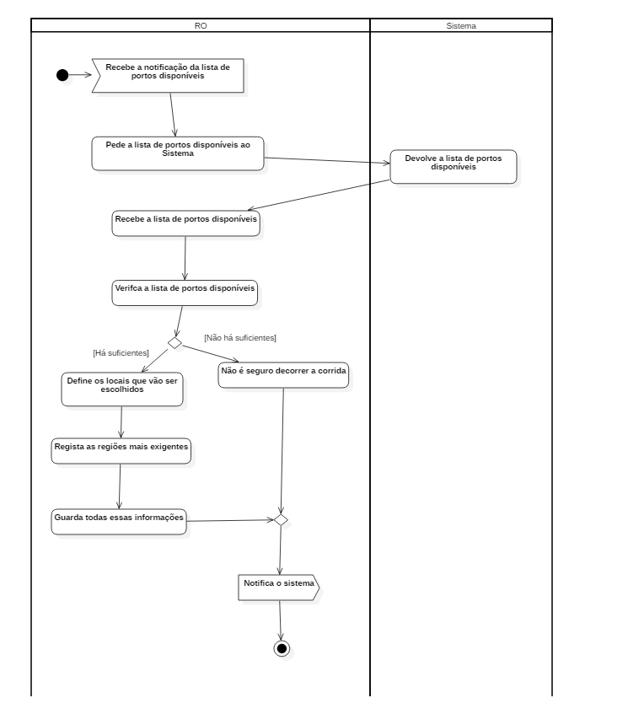

## **Logística**

## **Monitorização**

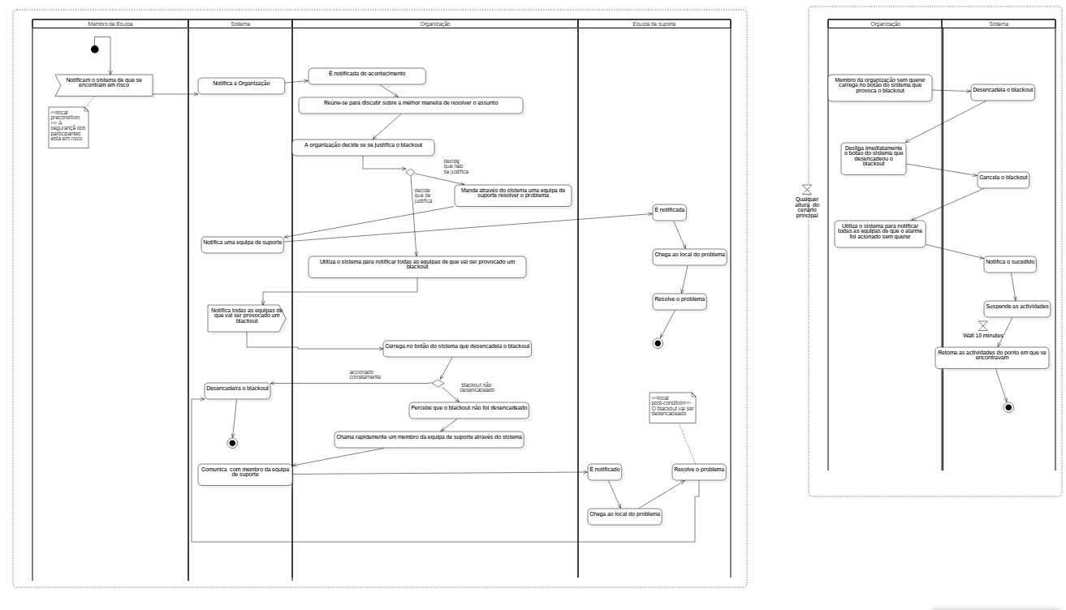

## **Comunicação**

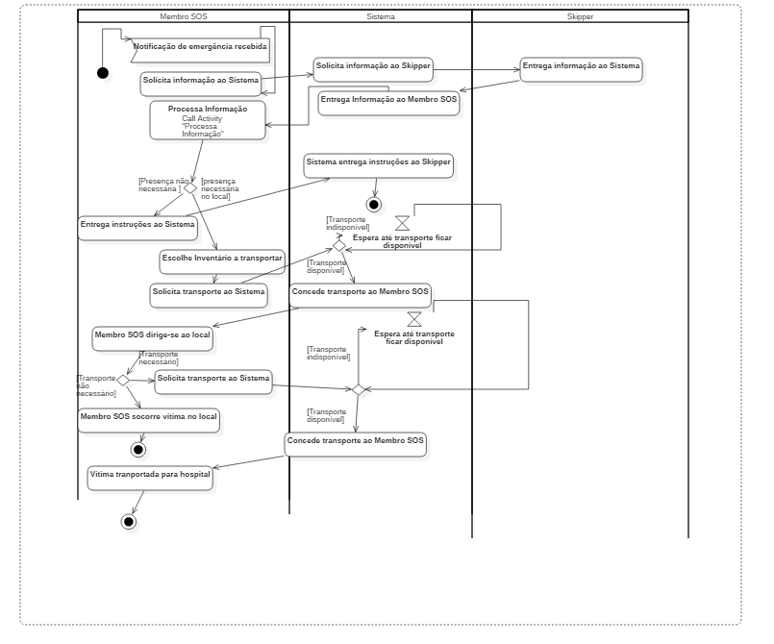

Este diagrama de atividade contém a atividade Processa Informação que chama um outro conjunto de atividades seguinte:

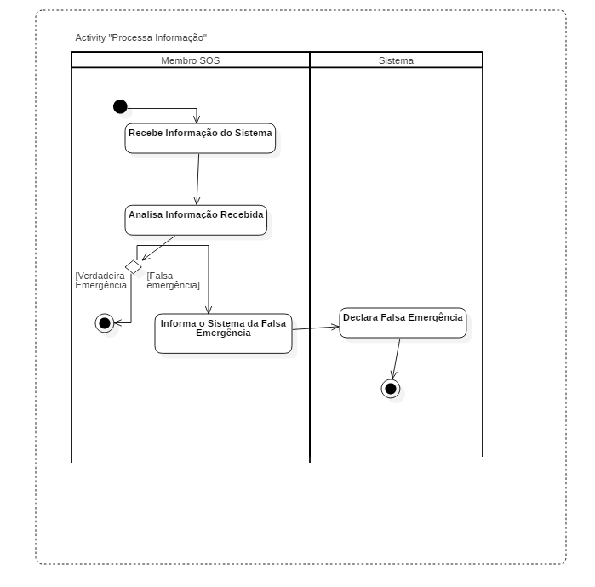

## **Use case escolhido por nós**

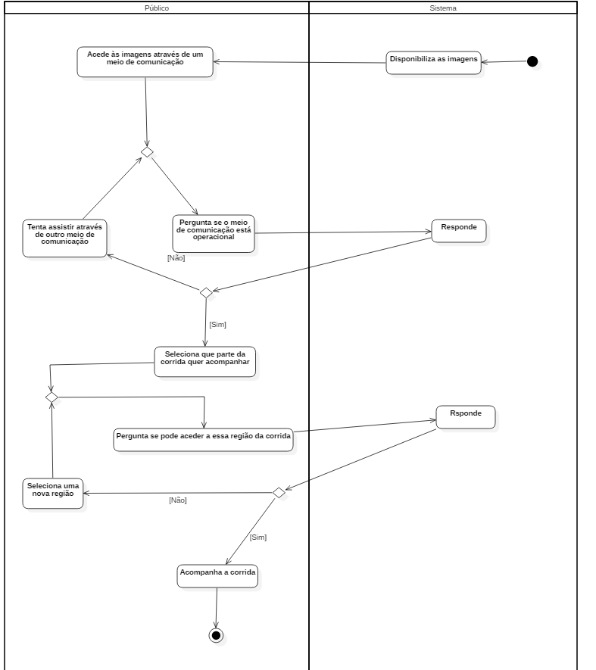

# **Diagrama de Classes**

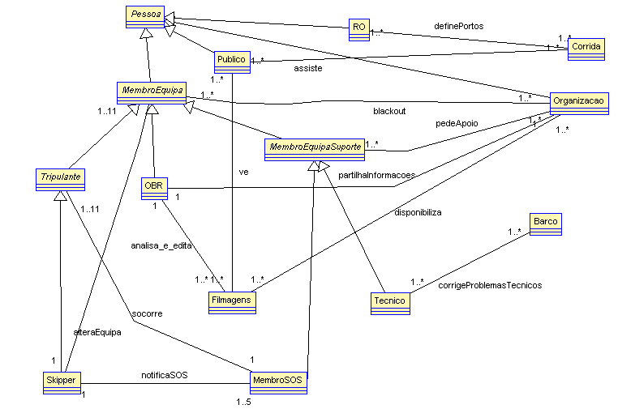

# **Conclusão**